R
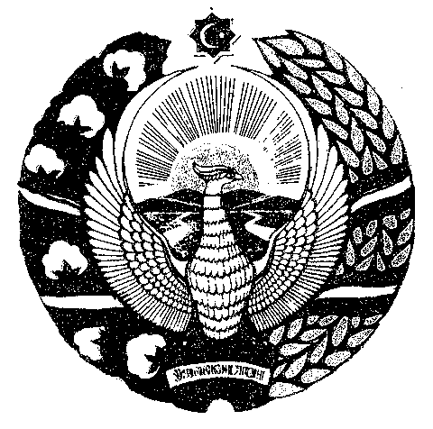 | 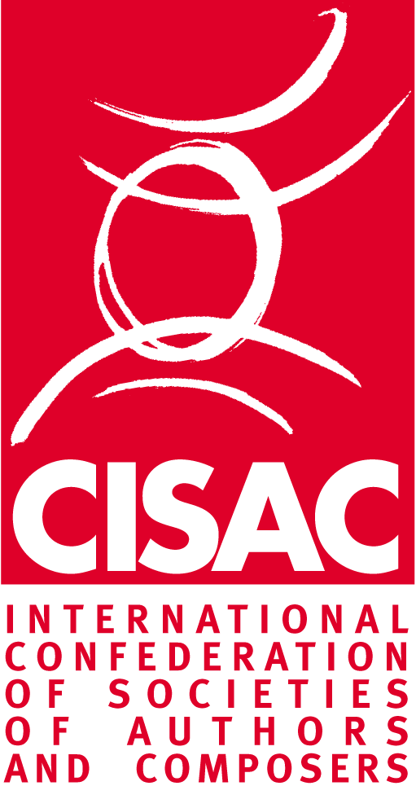 | 
Agency on INtellectual Propeorty
of the REpublic of Uzbekistan
INF.1
ORIGINAL: English
DATE: January 2012

СУБРЕГИОНАЛЬНЫЙ СЕМИНАР ВОИС
«ЗАЩИТА АВТОРСКОГО ПРАВА, СМЕЖНЫХ ПРАВ И
КОЛЛЕКТИВНОЕ УПРАВЛЕНИЕ ИМУЩЕСТВЕННЫМИ ПРАВАМИ

организованный Всемирной организацией интеллектуальной собственности (ВОИС)

в сотрудничестве с
Международной конфедерацией обществ авторов и композиторов (СИЗАК)

и Агенством по интеллектуальной собственности Республики Узбекистан

3-4 апреля 2012 г., г. Ташкент

ПРОГРАММА

Вторник, 3 апреля 2012 г.

9.30 – 10.00 ЦЕРЕМОНИЯ ОТКРЫТИЯ

Приветственное слово:

Представитель Кабинета Министров Республики Узбекистан, Ташкент

г-н Митко Чаталбашев, директор управления по европейским делам Международной конфедерации обществ авторов и композиторов (СИЗАК), Будапешт

г-жа Сауле Тлевлессова, специалист отдела по некоторым странам
Европы и Азии Всемирной организации интеллектуальной собственности
(ВОИС), Женева

10.00 – 11.00 Введение в международные конвенции в области авторского права и смежных прав

Докладчик: г-н Дориан Кирошка, профессор, юридический факультет Государственного университета Молдовы, Кишинёв

11.00 – 11.30 Кофе-брейк

11.30 – 12.00 Последние события в деятельности ВОИС в области авторского права и коллективного управления имущественными правами

Докладчик: г-жа Сауле Тлевлессова

12.00 – 14.00 Перерыв на обед

14.00 – 15.00 Коллективное управление имущественными правами авторов. Роль Международной конфедерации обществ авторов и композиторов (СИЗАК)

Докладчик: г-н Митко Чаталбашев, директор управления по европейским
делам Международной конфедерации обществ авторов и композиторов (СИЗАК), Будапешт

15.00 – 15.30 Кофе-брейк

15.30 – 16.15 Правовые и практические меры по эффективному правоприменению в области авторского права и смежных прав

Докладчик: г-жа Зебо Куйлиева, начальник отдела контроля и государственной регистрации организаций, управляющих имущественными правами Агентства по интеллектуальной собственности Республики Узбекистан

16.15 – 17.00 Авторское право и коллективное управление имущественными правами в России – существующие проблемы и практические вопросы

Докладчик: г-н Эрик Вальдес-Мартинес, заместитель директора Всероссийской организации интеллектуальной собственности (Росвоис), Москва

Среда, 4 апреля 2012 г.

9.30 – 11.00 Опыт ведения переговоров и заключения лицензионных соглашений между организациями по коллективному управлению и пользователями в Российской Федерации

Докладчик: г-н Олег Патрин, Заместитель генерального директора, руководитель отдела лицензирования, Российское авторское общество (РАО), Москва

11.00 – 11.30 Кофе-брейк

11.30 – 12.30 Опыт ведения переговоров и заключения лицензионных соглашений между организациями по коллективному управлению и пользователями в Румынии

Докладчик: г-н Дину Туркану, юрисконсульт, Румынское общество музыкальных исполнений и механических прав (UCMR-ADA), Бухарест

12.30 – 14.00 Перерыв на обед

14.00 – 14.40 Опыт ведения переговоров и заключения лицензионных соглашений между организациями по коллективному управлению и пользователями в Узбекистане

Докладчик: г-н Илхом Хамидов, Генеральный директор общественного объединения «Гильдия авторов и исполнителей Узбекистана»,
Ташкент

14.40 – 15.10 Обсуждение по правоприменению механизмов коллективного управления имущественными правами в Узбекистане и соседних странах

Докладчики: Все участники

15.10 – 15.30 ЦЕРЕМОНИЯ ЗАКРЫТИЯ

[Конец документа]

